Pressemeddelelse 14. juni 2019
Dokumentation for det bæredygtige byggeri er kun et par klik væk
Snart bliver det lettere for den professionelle håndværker at træffe bæredygtige valg.
Bygma er klar til BygDok
Bygma har samarbejdet med virksomhederne under Danske Byggecentre om at gøre miljøcertificeringer og dokumentation i ByggeBasen tilgængelig i BygDok, som er en database for byggeriets parter og alle, der vil bygge bæredygtigt. Håndværkere, ingeniører, arkitekter, entreprenører, bygherrer og bæredygtighedsledere får adgang via et login. BygDok forventes at gå live inden for kort tid – og Bygma er klar. Dokumenterne i BygDok kan nemlig også hentes via bygma.dk/proff.
Direkte adgang
”Bygma har et generelt ønske om at gøre det nemme for håndværkere, entreprenører, bygherrer m.fl. at træffe bæredygtige valg, og nu går vi skridtet videre og gør dokumentation for anvendelsen af bæredygtige materialer tilgængelig direkte fra vores proff-portal” siger Bæredygtighedsleder i Bygma Ellen Back Tegen.
”Mange håndværkskunder bruger megen tid på at fremfinde dokumentation - både når det gælder de lovpligtige dokumenter - og når der skal bygges bæredygtigt. Med få klik er der adgang til ByggeBasens dokumenter direkte fra Bygmas proff-side. Derfor behøver håndværkeren ikke længere kontakte forskellige leverandører for at få dokumentation for at de enkelte produkter er certificeret. Alt er samlet i Bygmas proff-portal uanset om man køber i forretning eller online.”
Dokumentation er vigtig
Dokumentation er en vigtig del af enhver byggeproces. Bygma har derfor som led i et branchesamarbejde også været med til at udvikle ByggeBasen, som er Danmarks største produktdatabase for leverandører og medlemmer af Danske Byggecentre. Her findes bl.a. detaljeret dokumentation for certificerede produkter som f.eks. PEFC-, FSC- svanemærkede, indeklima- og energimærkede produkter, ligesom byggeriets lovpligtige dokumenter kan findes her.
Nærmere oplysninger: Kommunikationsrådgiver Jytte Wolff-Sneedorff, tlf: 88511759 jws@bygma.dk
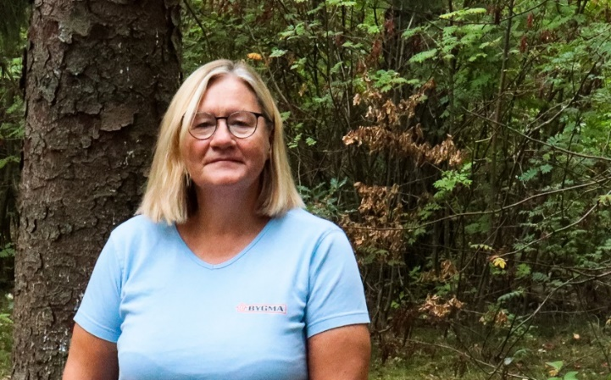
Fakta om Bygma Gruppen A/S:
Bygma Gruppen A/S beskæftiger ca. 2.400 medarbejdere fordelt på ca. 100 forretningsenheder i hele Norden. Koncernen er den største danskejede leverandør til byggeriet med aktiviteter inden for salg og distribution af byggematerialer til både større og mindre byggerier. Bygma Gruppen A/S omsatte i 2018 for
7,9 mia. kr.
Billedtekst:
”Dokumentation er blevet en vigtig del af enhver byggeproces”, siger Bygmas bæredygtighedsleder Ellen Back Tegen

